2017年电子科技大学银杏节“醉美金色 辉煌成电”
第二届校园迷你马拉松
（暨第十一届学生阳光体育冬季长跑活动）
竞 赛 规 程
一、主办单位
电子科技大学体育运动委员会
二、承办单位
体育部（体育场馆管理中心）
三、协办单位
党委学生工作部、校工会、校团委
四、比赛时间
2017年11月26日，下午13:00——16:00
五、比赛地点
电子科技大学清水河校区主楼前
六、比赛项目
7.5公里竞速跑，名额1200人
5公里竞速跑，名额：800人
2.5公里大众健身长跑，名额：950人
2.5公里亲子健身跑，名额50组
七、参赛资格
参加比赛的运动员为：在校学生、在职员工、校友。
八、参赛办法
（一）大众健身长跑、竞速跑均由个人通过手机报名参赛。
（二）参加本次活动竞速跑的运动员需在11月25日主楼广场领长跑装备时，参与赛事体检，体检合格方可参赛，体检单交竞委会，同时签署《免责声明书》。
（三）所有竞速跑运动员领取长跑装备时，凭有效证件领取：学生组凭学生证和身份证领取；教工组、校友组凭身份证领取。
九、竞赛办法
（一）先进行2.5公里大众健身长跑；然后进行竞速跑比赛。
（二）比赛路线和距离（详见附件路线图）：
2.5km健身跑路线：主楼广场→C1区门洞→银杏大道→立人楼→过桥→基础实验楼→图书馆→科研楼→校内环线→西门桥→研究院大楼→经管楼→主楼停车场→主楼广场，全程2.5公里。
5km竞速跑路线：主楼广场→沿校内环线经过体育馆、田径场、综合训练馆、品学楼C区、A区→银杏大道→经过科研楼、基础实验楼、品学楼B区、立人楼、时间广场→主楼后侧通道→沿通道顺时针绕景观水池一周→银杏大道返回→立人楼→过桥→基础实验楼→图书馆→科研楼→校内环线→西门桥→研究院大楼→经管楼→主楼停车场→主楼广场，全程5.2公里。
7.5km竞速跑路线：主楼广场→沿校内环线经过体育馆、田径场、综合训练馆、品学楼C区、A区→银杏大道→经过科研楼、基础实验楼、品学楼B区、立人楼、时间广场→主楼后侧通道→沿通道顺时针绕景观水池一周→银杏大道返回→立人楼→过桥→基础实验楼→图书馆→科研楼→校内环线→西门桥→研究院大楼→经管楼→主楼停车场→主楼广场左侧通道→沿通道顺时针绕景观水池至银杏大道→立人楼→过桥→基础实验楼→图书馆→科研楼→校内环线→西门桥→研究院大楼→经管楼→主楼停车场→主楼广场，全程7.5公里。
（三）所有运动员必须穿着大会统一发放的运动衣，按要求佩带计时芯片，否则不予记录成绩。
（四）时间安排：
大众健身长跑开跑时间：14:00；关门时间：14:40。
竞速跑比赛开始时间：15:00；关门时间：16:00。
颁奖(15:40—16:00)在清水河校区主楼前举行。
十、 名次录取
大众健身长跑不记名次；
所有竞速跑参赛者跑完全程均有成绩证书和完赛牌。
教工组、校友组分别录取男子、女子前五名。
学生组男子、女子各录取前十名。
注意：教工、校友获奖运动员颁奖前请提供有效证件进行查验，无有效证件将不予颁奖；学生组获奖运动员颁奖前请出示学生证和身份证进行查验，双证齐全才能领奖，缺一不可。
十一、 报名及物资领取
（一）报名时间：2017年11月1---12日。
（二）报名方式：通过扫描体育部“运动成电”微信平台二维码进入报名程序，如实填报个人信息。
（三）物资领取：11月25日全天在主楼广场东侧，领取跑步装备。
十二、 裁判员
裁判员由体育部负责选派。
十三、志愿者招募
为了本次活动的顺利进行，现面向全校招募150名志愿者，所有志愿者将颁发组委会定制的志愿者证书。凡要报名志愿者的同学请扫描运动成电微信二维码，关注公众号，发送“志愿者”进入报名系统。
十四、 其他
规程未尽事宜，另行通知。
本规程解释权属电子科技大学体育部。

电子科技大学体育运动委员会
2017年10月10日
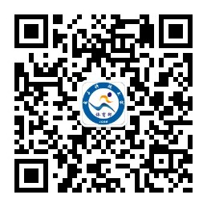
体育部微信平台二维码

附件： 2.5km健身跑路线图
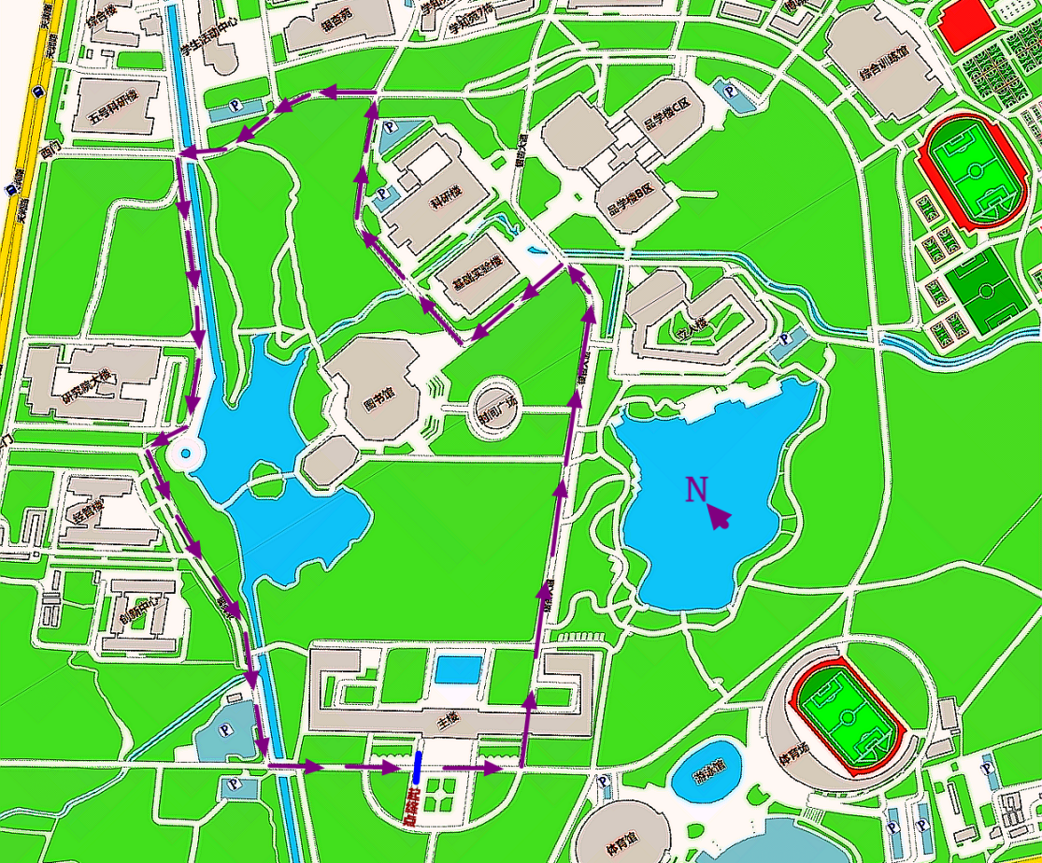

5km竞速跑路线图
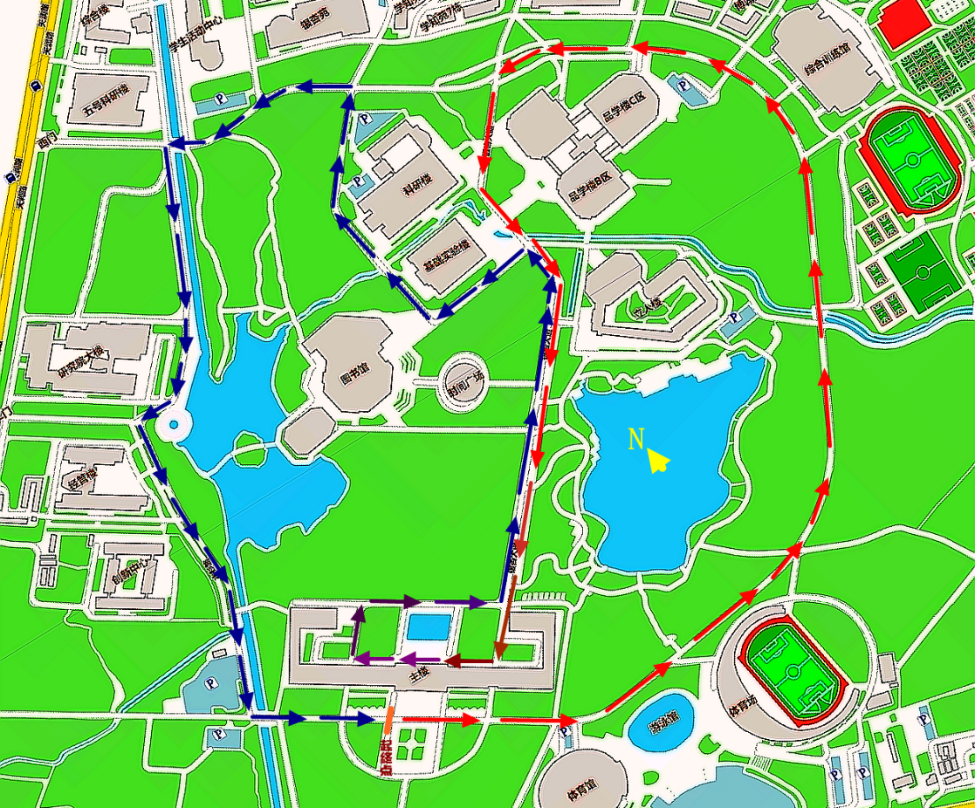
7.5km竞速跑路线图
